|  |  |  |  |  |
| --- | --- | --- | --- | --- |
| bonghoa | chusaigongtour copy | | | |
| **CÔNG TY TNHH GIAO THÔNG VẬN TẢI VÀ DU LỊCH SÀI GÒN** | | **Description: photo_1337672782** |
| **Văn phòng Hồ Chí Minh**  ĐC: 219 Võ Văn Tần, Phường 5, Quận 3  ĐT: 19002258  Email: hcm@saigontours.asia  Website: www.saigontours.asia | **Văn phòng Hà Nội:** ĐC: Tầng 6, 12 Khuất Duy Tiến, P. Thanh Xuân Trung, Q.Thanh Xuân  ĐT: 1900 2258  Email: hanoi@saigontours.asia  Website: www.saigontours.asia |
|  | | | | |

**PHÚ QUỐC ĐẢO NGỌC VIỆTNAM**

**TẾT GIÁP THÌN 2024**

**03 NGÀY 02 ĐÊM**

**GRAND WORLD – SHOW SẮC MÀU VENICE - CÂU CÁ LẶN NGẮM SAN HÔ – SAFARI – VINWONDER – HÒN THƠM**



* **Tham quan Grand World – Thành Phố Không Ngủ**
* **Chiêm ngưỡng Show “ Sắc Màu Venice “**
* **Tham quan Đông đảo Phú Quốc: vườn tiêu, rượu Sim Dinh Cậu…**
* **Câu cá, lặn ngắm san hô**
* **Các options Vinsafari – Vinwonder – Cáp treo Hòn Thơm**

|  |  |
| --- | --- |
| **NGÀY 1** | **HCM ✈ DINH CẬU - GRANDWORLD (Ăn trưa, chiều)** |

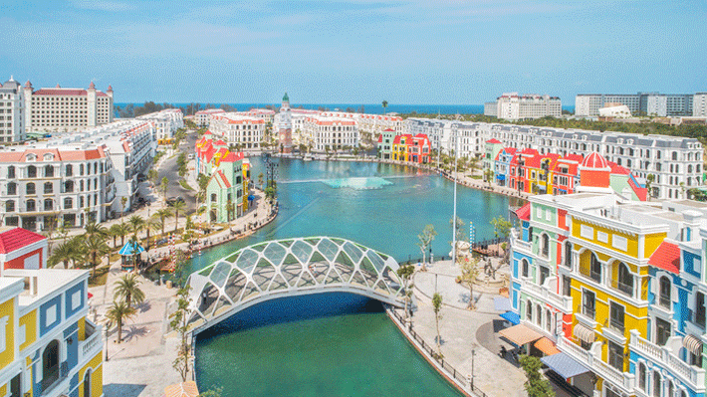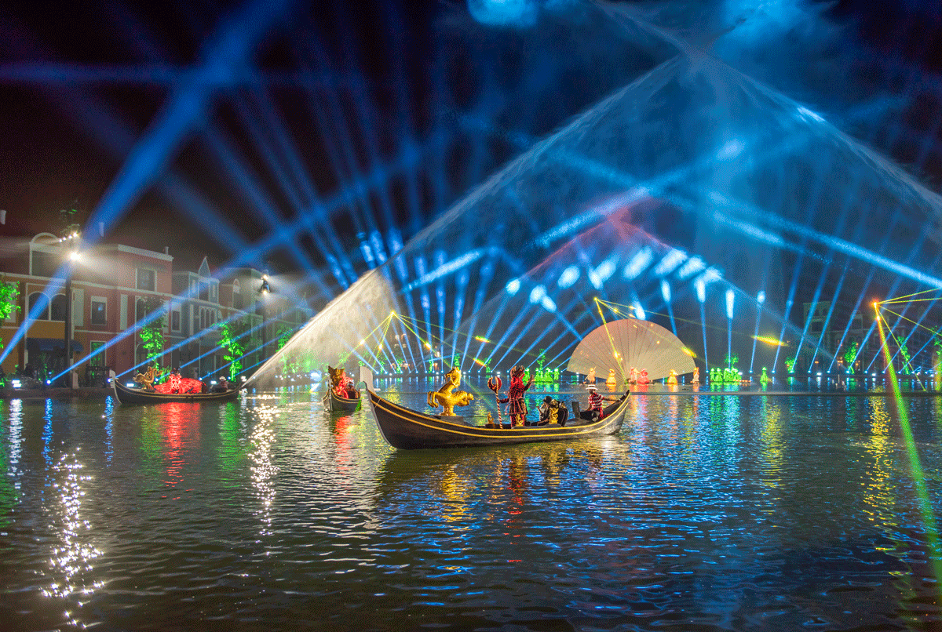

* Sáng: Qúy khách check in tại sân bay Tân Sơn Nhất lúc 4h00 đáp chuyến bay đi Phú Quốc lúc 6h35 của Vietnam airlines.
* **Tới Phú Quốc lúc 08h00:** Xe và hướng dẫn đón khách khởi hành tham quan:

**Tham quan Đông đảo:**

* **Vườn tiêu Phú Quốc:** là vườn tiêu lớn nhất ĐBSCL và được mệnh danh là “Vương quốc hồ tiêu” nổi tiếng chắc hạt, thơm ngon
* **Cơ sở ủ rượu vang Sim:** một đặc sản của hòn Đảo vô cùng nổi tiếng mà ai cũng đều biết đến. Khi đến tham quan, quý khách sẽ được thưởng thức rượu Sim rừng, mật sim và siro sim miễn phí. Đặc biệt tự do dạo và chụp ảnh với vườn sim
* Quý khách khởi hành tham quan **Dinh Bà - Dinh Cậu** và tự do dạo chợ thưởng thức các đặc sản của người dân phú quốc.
* **Trưa:** Xe và HDV đưa đoàn đi ăn trưa nhà hàng. Sau đó, Qúy khách về nhận phòng khách sạn nghỉ ngơi *(Giờ nhận phòng theo quy định là sau 14h00)*
* **Chiều:** Quý khách đi **Grand World** **– thành phố giải trí không ngủ - trái tim của Phú Quốc United Center ( vào cổng miễn phí )** Du khách check in, chụp ảnh với những công trình, kiến trúc lộng lẫy, tráng lệ như 1 Châu Âu thu nhỏ với những dãy phố thương mại sầm uất, thời thượng, những điểm vui chơi giải trí náo nhiệt và những lễ hội tiệc tùng sôi động…, thưởng thức những món ngon Phú Quốc tại phố đi bộ
* + Xem show diễn Tinh hoa Việt Nam ( có phụ thu vé vào cổng ): mang âm thưởng đặc sắc dân gian truyền thống dân tộc
* + Bảo tàng Gấu Teddy ( có phụ thu vé vào cổng )
* + Chèo thuyền trên sông Venice ( có phụ thu vé vào cổng )
* Dùng bữa tối tại Nhà hàng địa phương.
* Đến giờ hẹn, Quý khách lên xe về khách sạn nghỉ ngơi, tự do dạo phố biển.

|  |  |
| --- | --- |
| **NGÀY 2** | **NAM ĐẢO - CÂU CÁ NGẮM SAN HÔ (Ăn 3 bữa)** |

* **Buổi sáng:** Quý khách dùng điểm tâm sáng tại khách sạn, sau đó xe và hướng dẫn đưa du khách tham quan **khu vực Nam Đảo:**
* **Cơ sở nuôi cấy ngọc trai Ngọc Hiền: (liên doanh nước ngoài)** – một trong những cơ sở ngọc trai lớn nhất Phú Quốc, tìm hiểu về quy trình nuôi trai lấy ngọc và xem mổ trai lấy ngọc tại bàn và tham quan mua sắm các sản phẩm làm từ Trai
* **Di tích lịch sử nhà tù Phú Quốc:** xem film tư liệu và những hình ảnh biết nói, cảm nhận nỗi đau của các chiến sĩ yêu nước và sống với niềm tự hào dân tộc
* Đoàn lên tàu tham gia **câu cá và lặn ngắm san hô**. Sau đó đoàn dùng cơm trưa trên tàu. Sau khi kết thúc chương trình trên biển đoàn di chuyển vào đất liền
* liền ( vì lý do thời tiết hoặc bất khả kháng tàu không được phép chạy sẽ không hoàn lại tiền, bữa ăn trưa sẽ đặt trên nhà hàng )
* Quý khách được đưa đến [**Bãi Sao**](http://www.tourphuquoc.vn/vn/article_detail.aspx?mid=53&aid=185) - bãi biển cát trắng đẹp nhất Phú Quốc từ tháng 2 đến tháng 10, trầm mình trong làn nước trong vắt, mát rượi, ( riêng tháng 11- tháng 3 có nhiều rác và sóng lớn)
* **Cơ sở nước mắm Phú Quốc:** thương hiệu hiện đã được bảo hộ trên toàn thế giới. Quý khách sẽ tham quan cơ sở Khải Hoàn/Phụng Hưng với cách ủ truyền thống có lịch sử hơn 100 năm phát triển tại Phú Quốc
* **Chùa Hộ Quốc:** một ngôi chùa thuộc thiền viện Trúc Lâm Phái thiền tọa lạc trên đỉnh núi rồng mặt hướng ra biển đông, huyền bí và uy nghi. Đến đây quý khách ngoài viếng chùa cầu an lành còn có thể tận hưởng không khí mát mẻ, có cho mình những bức ảnh kỷ niệm tuyệt vời nhất.
* **Check in Địa Trung Hải:** với nét kiến trúc Địa Trung Hải đầy thơ mộng, kiều diễm cùng với những công trình biểu tượng như:  Tháp Bút, Tháp Đồng Hồ Venice....

***Lựa chọn thêm ( vui lòng báo trước ) Cáp treo HÒN THƠM ( chưa bao gồm vé : 600k/người lớn, trẻ em: 450k/bé)***

Xe đưa du khách đến nhà ga An Thới, check in - Đấu trường LA MÃ CỔ ĐẠI ngay trong lòng Phú Quốc. Du khách khám phá 1 Đảo ngọc từ trên cao qua tuyến cá1p treo trên biển dài nhất thế giới. Ngắm nhìn toàn cảnh Phú Quốc từ trên cao xuống

Cáp đến Hòn Thơm, du khách vào công viên nước AQUATOPIA - công viên nước chủ đề lớn nhất Đông Nam Á

* Xe đưa quý khách về lại khách sạn. Ăn tối
* Nghỉ đêm tại Phú Quốc

|  |  |
| --- | --- |
| **NGÀY 3** | **TẠM BIỆT PHÚ QUỐC ✈ TP. HỒ CHÍ MINH (Ăn sáng,** trưa**)** |

* **Sáng**: Đoàn dùng điểm tâm sáng tại khách sạn.
* Đoàn tự do vui chơi, nghỉ dưỡng. thư giãn tự do tắm biển hoặc hồ bơi
* Trưa: Qúy khách làm thủ tục trả phòng trước 12h00.
* Ăn trưa tại nhà hàng.
* Sau ăn, đoàn ra sân bay Phú Quốc, làm thủ tục lên máy bay. Kết thúc chuyến đi vui vẻ chia tay hẹn tái ngộ cùng Quý khách trên các chuyến tour trong nước và quốc tế.

**Lưu ý : Thứ tự các điểm tham quan trong chương trình có thể thay đổi tùy tình hình thực tế nhưng vẫn đảm bảo đầy đủ các điểm tham quan !**

**BẢNG GIÁ TẾT ÂM LỊCH GIÁP THÌN 2024**

|  |  |  |  |  |  |
| --- | --- | --- | --- | --- | --- |
| **NGÀY KHỞI HÀNH** | **CHUYẾN BAY** | **ĐƠN GIÁ (VNĐ)** | | | |
| **NGƯỜI LỚN** | **TRẺ EM**  **(Từ 5t > dưới 10t)** | **TRẺ EM**  **(Từ 2t > dưới 5t)** | **EM BÉ**  **(<= 2t)** |
| **11/02/2024**  **M2 tết** | **VN1821 06:35 - 08:00**  **VN1826 15:15 - 16:30** | **7.690.000** | **6.690.000** | **4.500.000** | **1.200.000** |
| **12/02/2024**  **M3 tết** | **VN1821 06:35 - 08:00**  **VN1834 20:30 - 21:45** | **7.690.000** | **6.690.000** | **4.500.000** | **1.200.000** |
| **13/02/2024**  **M4 tết** | **VN1821 06:35 - 08:00**  **VN1826 15:15 - 16:30** | **7.690.000** | **6.690.000** | **4.500.000** | **1.200.000** |
|  | | | | | |

* **DỊCH VỤ BAO GỒM:**
* Xe máy lạnh đời mới đón tiễn sân bay và tham quan tại Phú Quốc.
* Vé máy bay khứ hồi HCM – Phú Quốc – HCM của Vietnam airlines, đã gồm 1 kiện 23kg hành lý ký gửi + đã gồm hành lý xách tay 10kg/kh.
* 02 đêm phòng ngủ 3 sao tại Phú Quốc: 2 khách/phòng, lẻ khách ở phòng 3 hoặc phụ thu phòng đơn

- 02 bữa sáng tại khách sạn + 04 bữa chính **(150.000đ/suất)** + 01 bữa trưa trên tàu,ăn chung đoàn, không ăn trừ lại 100.000đ/khách ( vui lòng báo trước khi đặt tour )

-Tàu câu cá lớn, hiện đại, trang bị đầy đủ thiết bị an toàn, ống câu, kính lặn, ống thở, chân vịt cho khách lặn ngắm san hô

 - **HDV TIẾNG VIỆT chuyên nghiệp**và chu đáo chăm sóc đoàn suốt tuyến

- **Chi phí khác**: vé vào, phí bến bãi, nước suối: 1 suất/buổi tour

- **Bảo hiểm** du lịch nội địa (mức bồi thường tối đa **20.000.000đ**/vụ)

- Nón du lịch

* **DỊCH VỤ KHÔNG BAO GỒM**
* Chi phí tắm nước ngọt/ võng dù tại Bãi Sao.
* Chi phí cá nhân
* Chi phí do tàu/ máy bay hủy/hoãn chuyến
* VAT.
* Vé tham quan khu vui chơi Vinwonder & Safari
* Cáp treo Hòn Thơm
* Cây cầu hôn: giá tham khảo trước 16h00 giá vé 100K, sau 16h00 giá vé 200K/ khách

**LƯU Ý VỀ GIẤY TỜ TÙY THÂN KHI ĐĂNG KÝ TOUR (QUẠN TRỌNG):**

*•* ***Người lớn và Trẻ em từ đủ 14 tuổi trở lên****:*

+ Hộ chiếu gốc còn hạn sử dụng hoặc CMND/ thẻ căn cước bản chính còn hạn sử dụng.

***• Trẻ em từ 14 tuổi trở xuống:***

+ Passport bản chính còn hạn 06 tháng tính từ ngày cấp (cấp chung hoặc riêng với Bố Mẹ).

+ Giấy khai sinh bản chính hoặc bản trích lục có đóng mộc đỏ xác nhận của chính quyền địa phương.

***• Riêng khách Việt Kiều hoặc Nước Ngoài:***

+ Passport bản chính + kèm thị thực nhập cảnh việt nam, các loại giấy tờ này phải có dấu nhập cảnh Việt Nam và còn giá trị sử dụng theo quy định của pháp luật Việt Nam (khách hai quốc tịch mang theo cả hai hộ chiếu)

+ Do các chuyến bay phụ thuộc vào các hãng hàng không nên trong một số trường hợp chuyến bay, giờ bay có thể thay đổi bay sớm hơn hoặc trễ hơn so với chuyến bay ban đầu đặt,Công ty sẽ báo ngay cho quý khách khi có sự thay đổi, mọi phát sinh liên quan đến việc thay đổi giờ bay (nếu có) công ty sẽ không chịu trách nhiệm bồi thường và chi trả thêm bất kỳ chi phí nào khác.

**LƯU Ý VỀ LƯU TRÚ**

- Giờ nhận phòng 14h00, giờ trả phòng trước 12h00, tuy nhiên Quý khách có thể được ưu tiên nhận phòng sớm nếu Khách sạn có phòng trống. 1 số Resort 5 sao giờ nhận phòng có thể là 15h00.

**Hệ thống tên khách sạn/ Resort:**

|  |
| --- |
| **Khách sạn và resort** |
| **Land tour ks 3\* : Theo giá tour như trên**  (Nicelife, Đảo ngọc, Maison, Sunrise, Stellar, Homestead, Homepark ...  Boulevard, Nesta, Lavita, Lâm Hà, Haya, Aheveda: …) |
| **Land tour KS 4\* : Phụ thu so với giá trên là 300.000vnđ/ khách**  Ocean pearl, Hòa Bình |
| **Land tour resort 3\* : Phụ thu so với giá trên là 300.000vnđ/ khách**  ( Kim Hoa, Hawai, Sea Star, Phú Vân, Orange, Coral Bay..) |
| **Land tour Resort 4\*: Phụ thu so với giá trên là 900.000vnđ/ khách**  ( Amarin, Famiana, The Palmy, AVS, Sunset beach, Anja…) |
| **Land tour resort 5\* thường: Phụ thu so với giá trên là 1.600.000vnđ/ khách**  ( Thiên Thanh) |
| **Land tour resort 5\* VIP: Phụ thu so với giá trên là 2.000.000vnđ/ khách**  (Seashell) |

|  |  |  |  |  |
| --- | --- | --- | --- | --- |
| LỰA CHỌN | LOẠI VÉ (áp dụng TỪ 01/01/2023 ) | GIÁ VÉ | | |
|  |  | Người lớn | Trẻ em ( 100cm-dưới 140cm) | Cao tuổi ( từ 60t trở lên ) |
| Vinwonder & Safari | Vinwonder | 950.000 | 710.000 | 710.000 |
| Safari | 650.000 | 490.000 | 490.000 |
| Combo Vinwonder & Safari | 1.350.000 | 1.000.000 | 1.000.000 |
| Grandworld |
| Tinh hoa Việt Nam (ngày + tối ) | 300.000 | 230.000 | 230.000 |
| Bảo tàng gấu Teddy | 200.000 | 150.000 | 150.000 |
| Đi thuyền trên sông Venice | 200.000 | 150.000 | 150.000 |
| Combo tinh hoa Vietnam và gấu Teddy | 450.000 | 340.000 | 340.000 |
| Cáp treo hòn Thơm | Cáp khứ hồi + công viên nước + buffet trưa | 900.000 | 650.000 |  |
| Cáp khứ hồi + công viên nước | 600.000 | 450.000 |  |
| Tham quan Cầu Hôn | Vé Cầu Hôn trước 16h00 | 100.000 | 100.000 |  |
| Vé Cầu Hôn sau 16h00 | 200.000 | 200.000 |  |
| Kiss the star Show | Vé thường | 250.000 | 250.000 |  |